МИНИСТЕРСТВО КУЛЬТУРЫ ЧР
ГБУ «РЕСПУБЛИКАНСКАЯ ДЕТСКАЯ БИБЛИОТЕКА ИМЕНИ ГЕРОЯ СОЦИАЛИСТИЧЕСКОГО ТРУДА СЕРГЕЯ ВЛАДИМИРОВИЧА МИХАЛКОВА»
Организационно-методический отдел

Пусть всегда будет мир!
(Информационная закладка)

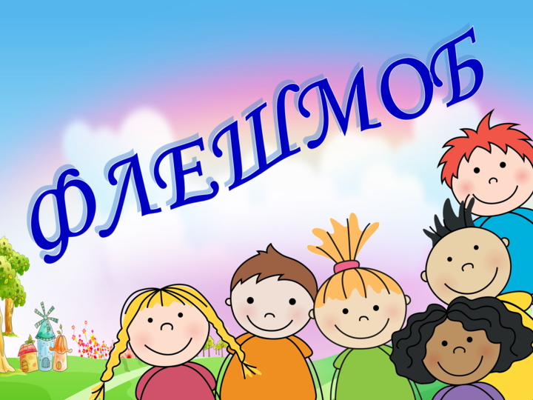

Грозный 2021г

МИНИСТЕРСТВО КУЛЬТУРЫ ЧР
ГБУ «РЕСПУБЛИКАНСКАЯ ДЕТСКАЯ БИБЛИОТЕКА ИМЕНИ ГЕРОЯ СОЦИАЛИСТИЧЕСКОГО ТРУДА СЕРГЕЯ ВЛАДИМИРОВИЧА МИХАЛКОВА»
Организационно-методический отдел

Пусть всегда будет мир!
(Информационная закладка)

Грозный 2021г

МИНИСТЕРСТВО КУЛЬТУРЫ ЧР
ГБУ «РЕСПУБЛИКАНСКАЯ ДЕТСКАЯ БИБЛИОТЕКА ИМЕНИ ГЕРОЯ СОЦИАЛИСТИЧЕСКОГО ТРУДА СЕРГЕЯ ВЛАДИМИРОВИЧА МИХАЛКОВА»
Организационно-методический отдел

Пусть всегда будет мир!
(Информационная закладка)

Грозный 2021г

Что такое экстремизм и терроризм?

Экстремизм - приверженность отдельных лиц, групп, организаций к крайним, радикальным взглядам, позициям и мерам в общественной деятельности.
Терроризм – один из вариантов тактики политической борьбы, связанный с применением идеологически мотивированного насилия.
Суть терроризма – насилие с целью устрашения.
Экстремизм и его разновидность терроризм представляют реальную опасность как для международного сообщества в целом, так и для нашего государства в частности.
Профилактика экстремизма и терроризма - это не только задача государства, но и задача представителей гражданского общества. Эта работа зависит от четкой позиции политических партий, общественных и религиозных объединений, граждан. В нашей стране профилактика экстремистских проявлений должна рассматриваться как инструмент объединения усилий граждан России в укреплении нашего экономического и политического потенциала.

Что такое экстремизм и терроризм?

Экстремизм - приверженность отдельных лиц, групп, организаций к крайним, радикальным взглядам, позициям и мерам в общественной деятельности.
Терроризм – один из вариантов тактики политической борьбы, связанный с применением идеологически мотивированного насилия.
Суть терроризма – насилие с целью устрашения.
Экстремизм и его разновидность терроризм представляют реальную опасность как для международного сообщества в целом, так и для нашего государства в частности.
Профилактика экстремизма и терроризма - это не только задача государства, но и задача представителей гражданского общества. Эта работа зависит от четкой позиции политических партий, общественных и религиозных объединений, граждан. В нашей стране профилактика экстремистских проявлений должна рассматриваться как инструмент объединения усилий граждан России в укреплении нашего экономического и политического потенциала.

Что такое экстремизм и терроризм?

Экстремизм - приверженность отдельных лиц, групп, организаций к крайним, радикальным взглядам, позициям и мерам в общественной деятельности.
Терроризм – один из вариантов тактики политической борьбы, связанный с применением идеологически мотивированного насилия.
Суть терроризма – насилие с целью устрашения.
Экстремизм и его разновидность терроризм представляют реальную опасность как для международного сообщества в целом, так и для нашего государства в частности.
Профилактика экстремизма и терроризма - это не только задача государства, но и задача представителей гражданского общества. Эта работа зависит от четкой позиции политических партий, общественных и религиозных объединений, граждан. В нашей стране профилактика экстремистских проявлений должна рассматриваться как инструмент объединения усилий граждан России в укреплении нашего экономического и политического потенциала.

